Activité 1 Construire et représenter un prisme droit Objectif 1
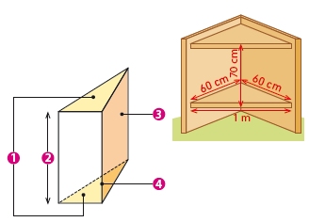
Un menuisier doit réaliser pour l’un de ses clients un meuble d’angle de rangement (avec une porte) de dimensions :
- 60 cm, 80 cm et 1 m pour les bases ;
- 70 cm pour la hauteur.

- Le menuisier réalise tout d’abord pour sa maquette un schéma en perspective cavalière.
- Quelle est la nature du solide représenté ?
- Associer chaque numéro de la figure aux mots correspondants ci-dessous :
Face latérale – Hauteur – Bases superposables – Arête latérale.
- Le menuisier veut maintenant construire un patron de son meuble.
- Combien de faces seront représentées ? Préciser leur nature et leurs dimensions.
- Réaliser le patron à l’aide d’une règle, d’une équerre et d’un compas en commençant par les faces latérales et en terminant par les bases.
On prendra 1 cm sur le dessin pour 10 cm en réalité
- Découper, puis assembler le patron obtenu.
Activité 2 Construire et représenter un cylindre de révolution Objectif 2
Nous allons construire le patron d’une tirelire cylindrique.
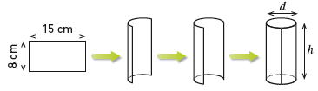
- a. Au milieu d’une feuille, tracer un rectangle de 15 cm de long et 8 cm de large.
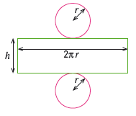
- Quelle sera la hauteur de la tirelire ?
- a. Quel est le périmètre de la base de la tirelire ?
- Trouver, par le calcul, une valeur approchée du diamètre du cylindre de la tirelire.
- Construire les deux bases de la tirelire de chaque côté du rectangle
- Découper le patron de la tirelire (le cylindre de révolution) et assembler ses différentes faces.
Activité 3 Calculer le volume d’un cylindre dans différentes unités Objectif 3
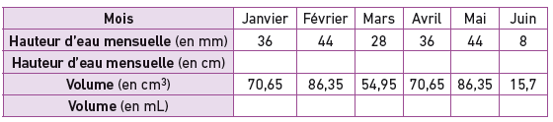
Le pluviomètre sert à mesurer la quantité de pluie tombée pendant un intervalle de temps donné. Le résultat de la mesure s’exprime en millimètre (hauteur d’eau). Chaque mois, de janvier à juin 2015, M.Canicule a effectué les relevés de son pluviomètre qui a la forme d’un cylindre de 20 cm de hauteur et 5 cm de diamètre. Voici ses mesures :

- Calculer l’aire de la base du cylindre du pluviomètre (en cm²).
- Recopier, puis compléter le tableau ci-dessus.
- a. Le volume d’eau (en cm³) mesuré est-il proportionnel à la hauteur d’eau ?
- Si oui, quel est le coefficient de proportionnalité ? Que représente-t-il ?
- Quel serait le volume d’eau récupéré si le pluviomètre était rempli à ras bord ?
- Proposer une formule permettant de calculer le volume d’un cylindre.

Activité 4 Calculer le volume d’un cylindre à l’aide d’un tableur Objectif 3
Un éleveur souhaite acheter un silo à grains.
- L’éleveur : « Je souhaite acheter un silo à grains à mettre sous mon hangar pour nourrir mes vaches laitières. »
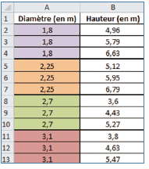
- Le vendeur : « La partie cylindrique de nos silos existe en quatre diamètres pour des capacités allant de 1 à 30 tonnes d’aliments. Le volume d’un cylindre étant égal à π (environ 3,14) multiplié par le rayon de la base au carré et par la hauteur, nous pouvons calculer la capacité en m³ de chaque silo à l’aide d’un tableur. »

- Reproduire le tableau ci-contre dans une feuille d’un tableur
- a. Ajouter une colonne C : « Capacités ».
- D’après les informations données par le vendeur, retrouver, parmi les trois propositions suivantes, la formule à écrire en C2 pour calculer la capacité du premier silo de diamètre 1,80 m et de hauteur 4,96 m :
= PI()*A2^2*B2 | = PI()*(A2/2)^2*B2 | = PI()*B2^2*(A2/2)
- Saisir cette formule et la copier dans toute la colonne C.
- L’éleveur a besoin de mettre 25 m³ de maïs dans le silo. Quelle taille de silo doit lui conseiller le vendeur ?

